TRABAJAMOS LAS EMOCIONES

NUESTRA FINALIDAD
- Identificar mis propias emociones y las emociones de los que me
rodean.
- Identificar las expresiones faciales.
- Expresar la emoción adecuada a la situación que estoy viviendo.
- Autorregulación de mi conducta a través del control emocional
- Reconocer como hago sentir a los demás con mis acciones.

¿CÓMO TRABAJAMOS?
- ACTIVIDAD 1:
Presentamos fotografías de personas expresando las emociones que se trabajen. En primer lugar trabajamos (alegría, tristeza, enfado ). Leemos el cuento del Monstruo de Colores, en el cual se describe como nos sentimos con cada emoción .Reflexionamos en qué momento nos sentimos alegres, enfadados, tristes….
Alegría: “Cuándo estás alegre, ríes, saltas, bailas, juegas y quieres compartir tu alegría con los demás. La alegría es contagiosa, brilla como el sol, parpadea como las estrellas”.
Fuente: fragmento del libro: Anna Llenas.(2012) El Monstruo de Colores. Flamboy ant
Fotografías: anexo 1

- ACTIVIDAD 2:
Para ayudar a discriminar los pictogramas de las distintas emociones, utilizamos una tabla de doble entrada con distintos personajes, en las que tendremos que colocar correctamente el personaje con su expresión correspondiente.
Tabla de doble entrada: anexo 2

- ACTIVIDAD 3:
Reconocemos las expresiones faciales, que se corresponden con las diferentes emociones e intentamos imitarlas. Cuando sean capaces de identificar la fotografía con la emoción, relacionaremos fotografía con pictograma de cada emoción.
Fuente de pictogramas: arasaac
Pictogramas: anexo 3

- ACTIVIDAD 4:
Cada mañana realizamos la asamblea en el aula, y esta comienza reflexionando sobre cómo nos sentimos para poder trabajar durante la mañana. Cantamos la canción: “¿Cómo estas Manuel, cómo estás?, y expresan la emoción que sienten. En una plantilla pegamos nuestra foto y debajo el pictograma de la emoción que expresa como nos sentimos.
Plantilla: anexo 4

- ACTIVIDAD 5:
Con ayuda de las fichas realizadas en arasaac sobre las emociones trabajamos como nos sentimos en diferentes situaciones, así como historias realizadas con pictogramas, en las que reflexionamos como se sienten los demás ante diferentes sucesos.
Fuente: arasacc.
Fichas: anexo 5

EVALUACIÓN
Evaluamos tanto la consecución de los objetivos propuestos por parte del alumno, como nuestra puesta en práctica, la adecuación de las actividades, tiempos y materiales proporcionados. La evaluación del alumno se realizará mediante la observación sistemática y recogida de datos en el diario de clase.
CONCLUSIONES
El control de las emociones tanto para el alumno X como para el resto de los alumnos, requiere de un trabajo sistemático no sólo con actividades programadas para tal fin, también es necesario trabajar con las situaciones que surgen día a día y sobre las que es importante ayudarle a reflexionar. Es un proceso largo y fundamental para regular su conducta. Durante todo el proceso se trabajarán simultáneamente técnicas de relajación y la autoestima, anexo 6
ANEXO 1
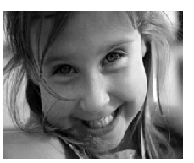
ALEGRÍA ENFADO
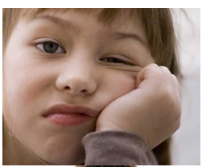
ABURRIMIENTO SORPRESA

TRISTEZA MIEDO

ANEXO 2

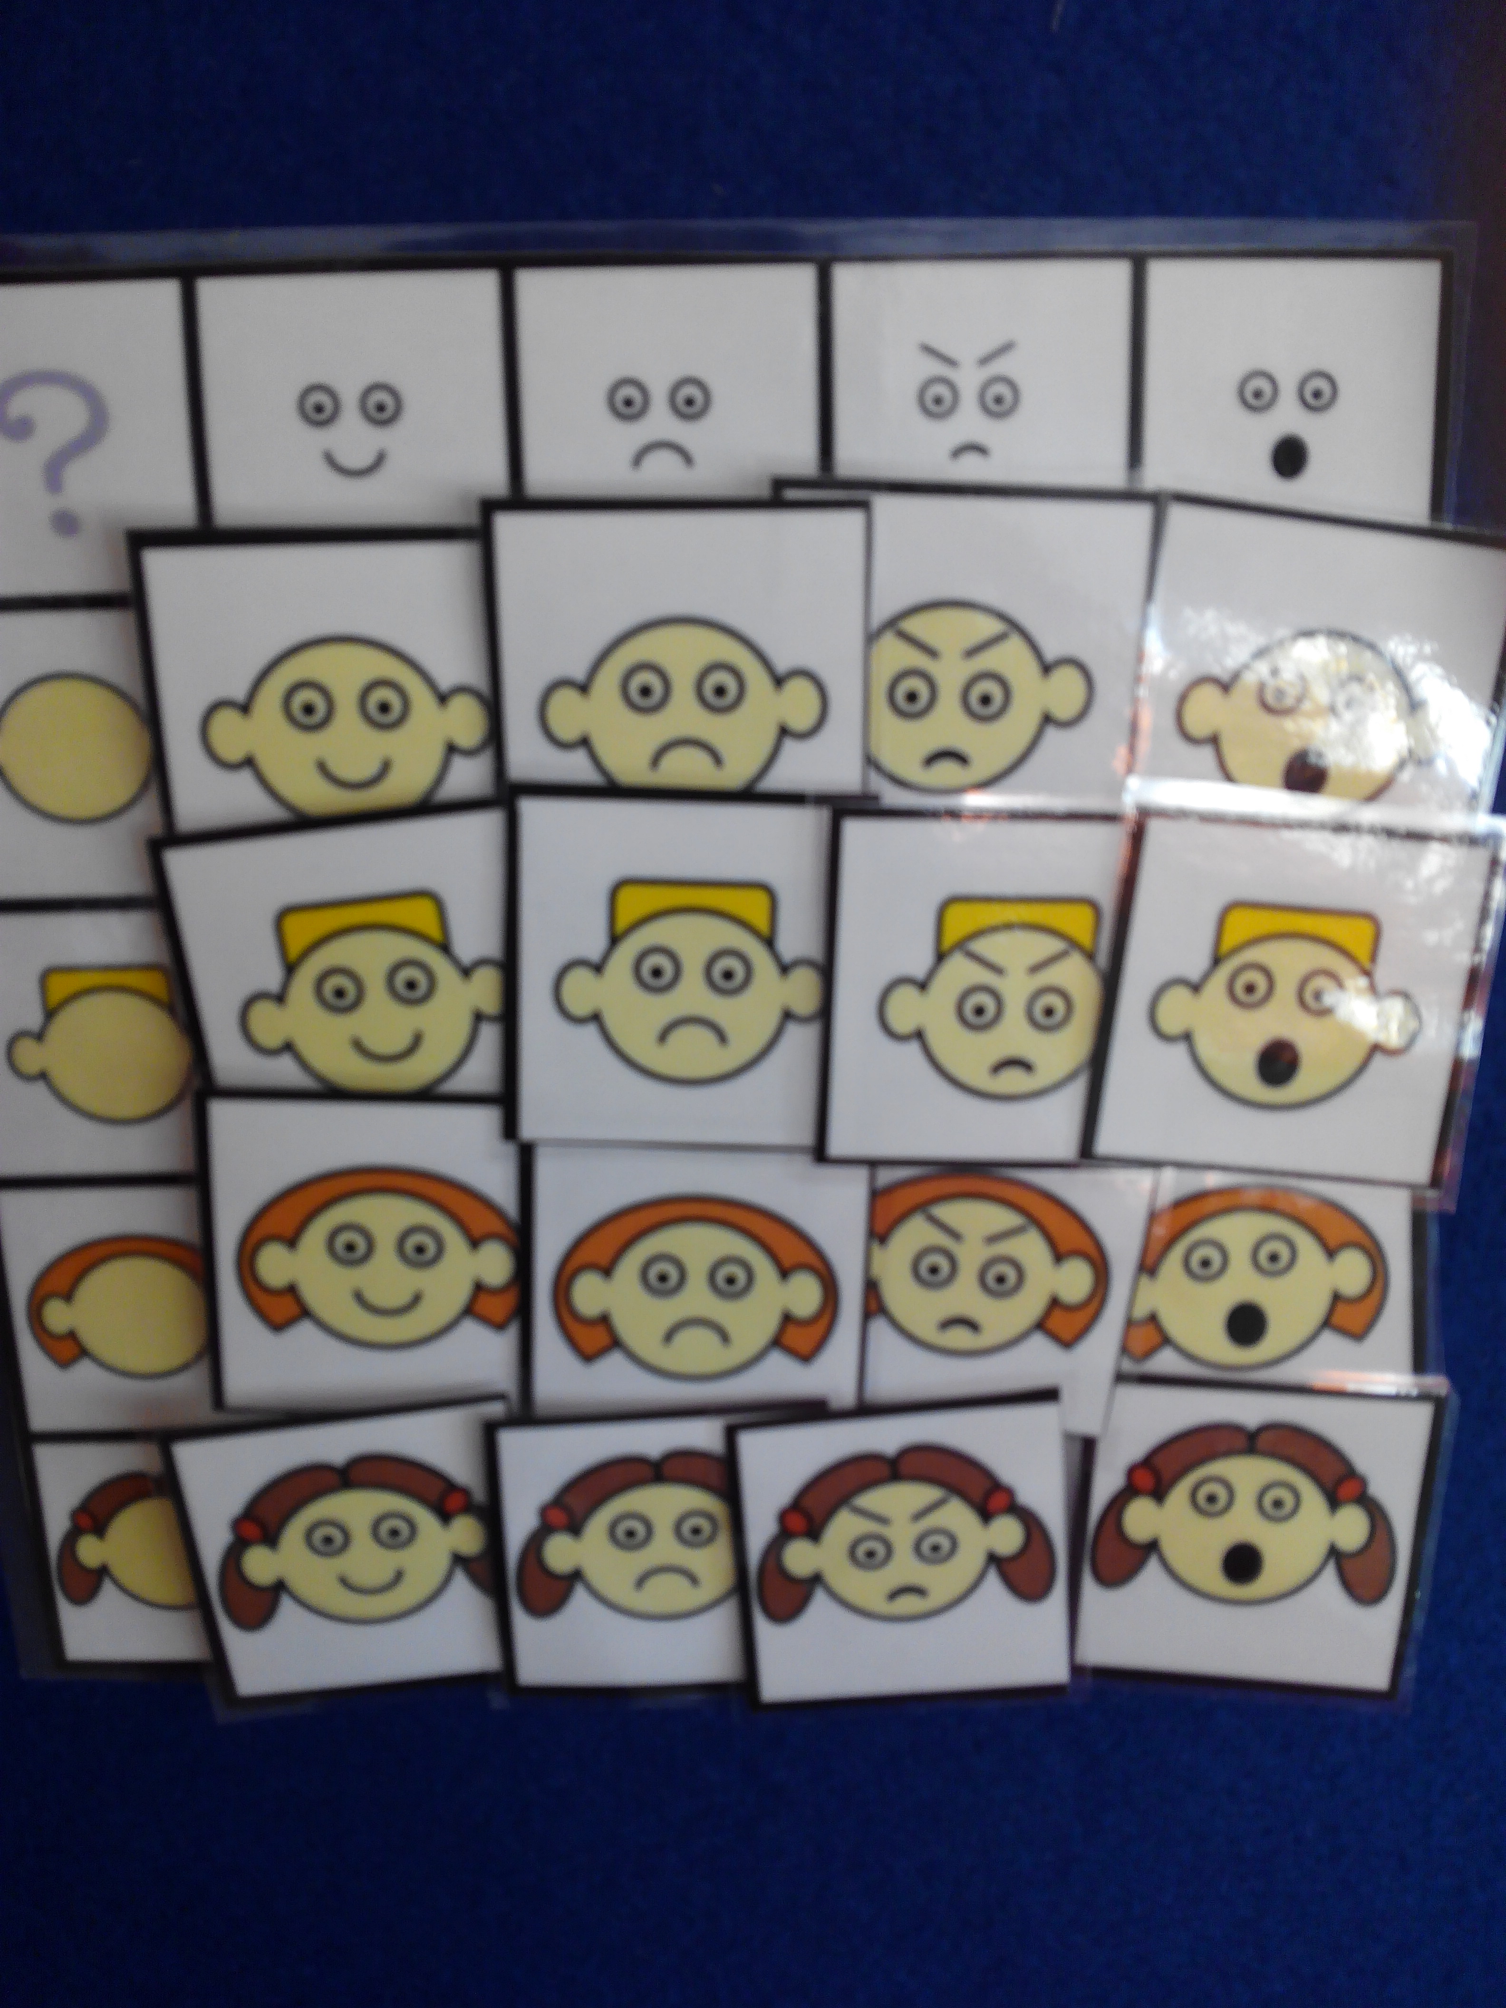

ANEXO 3




ANEXO 4

Fotografía del alumno

HOY ME SIENTO….

PICTO DE LA EMOCIÓN

ANEXO 5

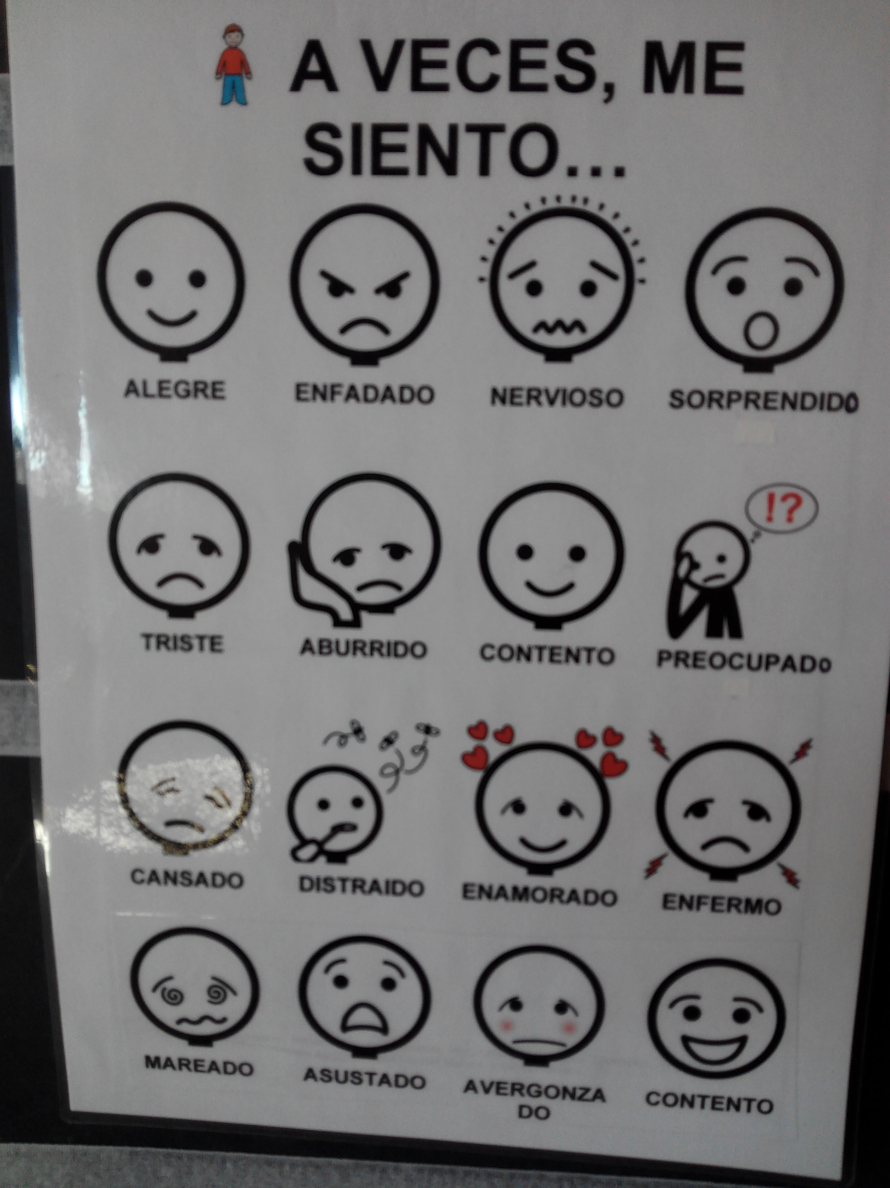

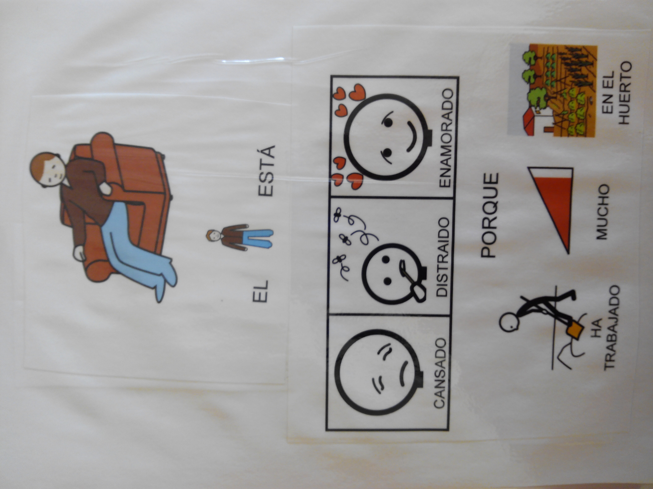

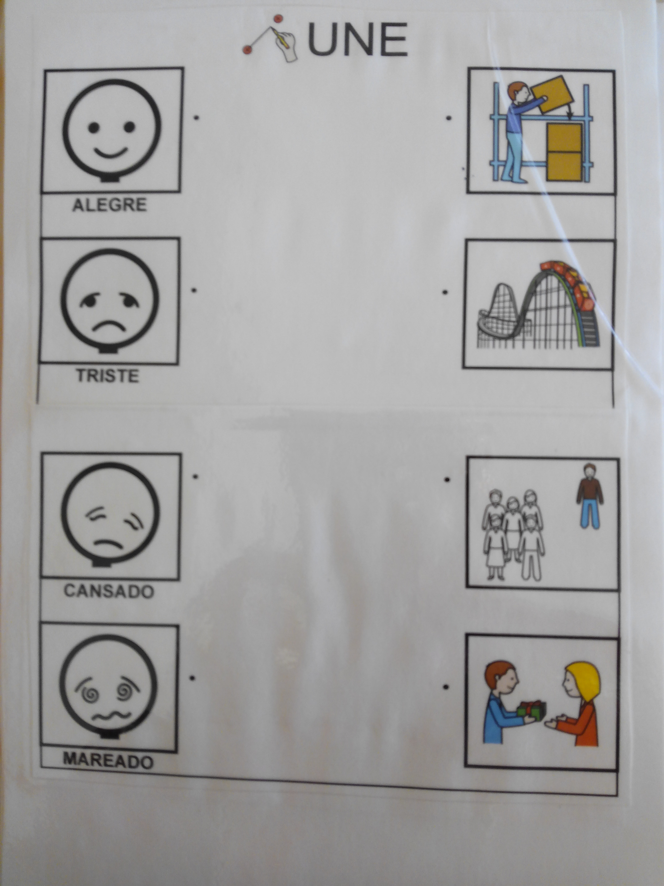

ANEXO 6
Ginés Ciudad-Real Núñez Autocontrol www.orientaciónandujar.es fuente: http://inteligenciaemocionalenlaescuela.blogspot.com.es/
LA TORTUGA
Esta es la historia de una pequeña tortuga a la que le gustaba jugar a solas y con sus amigos. También le gustaba mucho ver la televisión y jugar en la calle, pero no parecía pasárselo muy bien en la escuela. A esa tortuga le resultaba muy difícil permanecer sentada escuchando a su maestro. Cuando sus compañeros y compañeras de clase le quitaban el lápiz o la empujaban, nuestra tortuguita se enfadaba tanto que no tardaba en pelearse o en insultarles hasta el punto de que luego la excluían de sus juegos.
La tortuguita estaba muy molesta. Estaba furiosa, confundida y triste porque no podía controlarse y no sabía como resolver el problema. Cierto día se encontró con una vieja tortuga sabia que tenía trescientos años y vivía al otro lado del pueblo. Entonces le preguntó: -¿Qué es lo que puedo hacer? La escuela no me gusta. No puedo portarme bien y, por más que lo intento, nunca lo consigo. Entonces la anciana tortuga le respondió: -La solución a este problema está en ti misma. Cuando te sientas muy contrariada o enfadada y no puedas controlarte, métete dentro de tu caparazón (encerrar una mano en el puño de la otra y ocultando el pulgar como si fuera la cabeza de una tortuga replegándose en su concha). Ahí dentro podrás calmarte. Cuando yo me escondo en mi caparazón hago tres cosas. En primer lugar, me digo – Alto - luego respiro profundamente o más veces si así lo necesito y, por último, me digo a mi misma cuál es el problema.
A continuación las dos practicaron juntas varias veces hasta que nuestra tortuga dijo que estaba deseando que llegara el momento de volver a clase para probar su eficacia. Al día siguiente, la tortuguita estaba en clase cuando otro niño empezó a molestarla y, apenas comenzó a sentir el surgimiento de la ira en su interior, que sus manos empezaban a calentarse y que se aceleraba el ritmo de su corazón, recordó lo que le había dicho su vieja amiga, se replegó en su interior, donde podía estar tranquila sin que nadie la molestase y pensó en lo que tenía que hacer. Después de respirar profundamente varias veces, salió nuevamente de su caparazón y vio que su maestro estaba sonriéndole. Nuestra tortuga practicó una y otra vez. A veces lo conseguía y otras no, pero, poco a poco, el hecho de replegarse dentro de su concha fue ayudándole a controlarse. Ahora que ya ha aprendido tiene más amigos y amigas y disfruta mucho yendo a la escuela.

ME SIENTO BIEN CONMIGO MISMO
Nombre: Semana:
Lunes | - Algo que he hecho bien hoy…  - Hoy me he divertido cuando…  - Me siento orgulloso cuando
Martes | - Hoy he logrado.  - Mi experiencia positiva del día ha sido…  - Hice algo bueno para alguien cuando.
Jueves | - Me sentí bien conmigo mismo cuando…  - He ayudado a…  - Ha sido un día interesante porque…
Miércoles | - Me sentí contento cuando…  - Me salió genial…  - Me he atrevido a…
Viernes | - Me salió genial…  - Me lo he pasado bien cuando…  - He conseguido
Sábado | - Me sentí bien conmigo mismo cuando…  - He ayudado a…  - Mi experiencia positiva del día ha sido…
Domingo | - Hoy he logrado…  - Me lo he pasado bien cuando…  - Ha sido un día interesante porque…NTO BIEN

